«Проблема качества ЭИС»
(ПОЛНОЕ НАЗВАНИЕ РАБОТЫ)
Номинация № «74» название «Экономические информационные системы»
Автор: Григорьев Алексей Евгеньевич

ФГОБУ ВО «Поволжский государственный университет телекоммуникаций и информатики»
(название вуза (места работы)– ПОЛНОСТЬЮ!!!)
курс___2___, Специальность: 09.03.01 – Информатика и вычислительная техника

г.Самара
2020 г.
В данной работе будет рассматриваться проблема качества экономических информационных систем (ЭИС).
Актуальность использования ЭИС на любом предприятии заключается в существовании насущной и важной задачи упорядоченности и структуризации информации, которая хранится в больших объемах. Такие системы позволяют персоналу узнать всю необходимую информацию о документации и наличии каких-либо материалов, хранящихся на складе, тем самым частично или полностью заменить бумажный вариант хранения информации, который, в отличие от цифровых и электронных средств хранения информации, имеет ограниченный срок службы. Также объем информации в электронном варианте может иметь существенный вес, и поиск необходимого документа в бумажном аналоге может занять гораздо больше времени. Более того, ЭИС позволяет производить сложные расчеты, прогнозы, построение графиков, анализ информации и др., что обеспечивает практичность и продуктивное использование системы.
На графике видно, что актуальность использования ЭИС возрастает (рис. 1). Это означает, что появляется множество систем с различными функциональными особенностями.

Рис.1 – График актуальности использования ЭИС с развитием технологий

При создании ЭИС возникает вопрос об оценке качества ее функционирования. Данная оценка особенно актуальна, так как современные ЭИС – это дорогостоящие и сложные проекты, на их создание расходуются значительные ресурсы, в первую очередь, инвестиционные. На современном этапе развития экономики, на позиции одной из значимых, требующих внимания проблем, находится надежность работ и услуг совместно с качеством продукции. Весомую позицию в данной проблеме занимает повышение качества с надежностью разработок в сфере создания ЭИС, эксплуатируемых в различных видах деятельности: обработка данных, проектирование и т. п., потому что от этого зависит прогресс в области науки и техники. Качество работы ЭИС является одним из важнейших показателей продуктивной деятельности организации.
Повышение качества и надежности технических решений в области проектирования ЭИС – довольно объемная проблема. Она имеет такие аспекты как: экономический, социальный, организационно\научно-технический, и др.
Социальный аспект проблемы заключается в необходимости своевременного приведения качества технических решений в соотношении с постоянно растущими условиями, предъявляемыми потребителем к качеству продукции, которое не в последнею очередь определяется такими социальными факторами, как профессиональное мастерство и качество труда. Ужесточение требований идет параллельно с осознанной большинством необходимостью постоянного повышения качества, без чего невозможно достижение и поддержание плодотворной экономической деятельности. Проявление проблемы данного аспекта можно увидеть в некомпетентности персонала, а также в неготовности к изменениям штатных процессов работы. От чего, соответственно, ухудшается качество взаимодействия с ЭИС.
Экономический аспект проблемы определяется тем, что данная проблема является частью более общей проблемы – повышения эффективности общественного производства. Одной из причин является халатностью экономистов, так как в своих анализах и уравнениях они не всегда уделяют должное внимание качеству. Например, при стремлении достижения наибольших результатов при наименьших затратах, могут использоваться как ЭИС, так и бумажная документация. На содержание того и того тратятся ресурсы, так как ЭИС является более продуктивной заменой бумажной документации, при поиске необходимой информации в ЭИС уходит намного меньше времени, чем в документации. Также возможен вариант потери или непригодности для использования бумажного варианта. Вследствие чего появляются лишние затраты на содержание не эффективного бумажного варианта хранения информации
Научно-технический аспект проблемы предопределяется с одной стороны тем, что уровень качества создания ЭИС зависит от достижений науки и техники, а также темпов введения достижений в различных сферах производственной и непроизводственной деятельности, а с другой тем, что степень качества с надежностью разработок воздействует на темпы научно-технического прогресса. Для поддержания и внедрения ЭИС необходимо использовать соответствующее техническое оборудование, а также иметь возможность его модернизации (улучшения). Например, на предприятии из-за несоответствующего технического оборудования возможны проблемы, такие как: медленная работа системы (или ее полный отказ).
Организационно-технический аспект проблемы повышения качества и надежности проектных разработок ЭИС определяется подчиненностью ее решения от уровня организации общественного производства в целом, а также от конкретных организаций, выполняющих разработки проектов ЭИС. К примеру, успешное выполнение задач, которые поставили перед информационной системой, маловероятно, если в фирме методы и приемы организации тех. процесса работы устарели или не являются достаточно изученными. Отсюда следует, что необходимо уделять должное внимание организации общественного производства для повышения качества.
Проявление некоторых аспектов можно рассмотреть на примере подразделения организации N, в котором, благодаря совокупности различных недочетов, наблюдается снижение трудовой дисциплины, следовательно, и качества исполняемой работы (рис. 2).
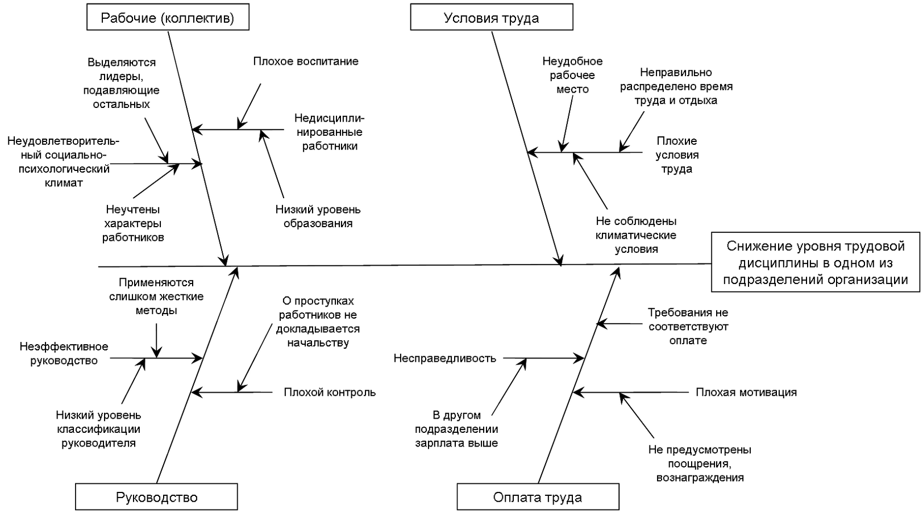
Рис.2 – Проблемы подразделения N
Несложно понять, что ЭИС является уникальной системой для каждого отдельного объекта автоматизации и требует особого подхода к процессу разработки и внедрения. Как возможное решение, учитывая, что система предназначена для осуществления сложных по структуре процессов и является уникальной, следует предусмотреть возможность ее адаптации или интеграции, то есть приспособление системы к изменению функционирования объекта управления под влиянием воздействий внешней среды или внутренней.
Сложность разработки, связанная с невозможностью предварительного теста проектных решений до момента внедрения написанных и отлаженных компьютерных программ, а также полной отработки операций, выполняемых персоналом, требует внимательной проработки основных принципиальных решений. Это объясняется тем, что все недочеты проектирования подобных систем можно отследить практически только при вводе систем в эксплуатацию. Так же, одной из сложностей разработки может являться заказчик, который может изменить требования к ЭИС (в том числе к ее отдельным частям). Так как ЭИС представляет собой многогранную уникальную совокупность технических решений, на переработку под новые требования может уйти не мало времени вследствие того, что новые созданные и отлаженные решения могут некорректно работать с прошлыми версиями, это может сказаться на конечном результате качества и стабильности работы (рис. 3).
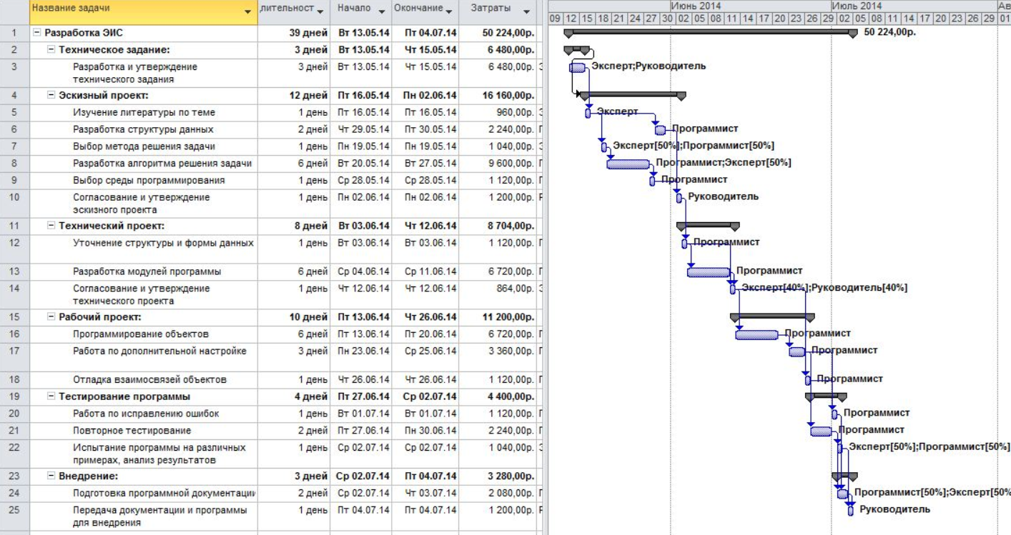
Рис.3 – Пример план-графика разработки ЭИС
В процессе разработки целесообразно использовать в ЭИС актуальные формы организации и методы проектирования так, чтобы не была нарушена непрерывность развития объекта автоматизации и создаваемые системы в дальнейшем могли расширяться, (модифицироваться), но не создаваться заново. Это возможно за счет интеграции в одну общую систему процессов управления разработкой и внедрением ЭИС, а также за счет повышения качества и надежности этих процессов. При таком подходе возможны дискретная и непрерывная динамика в зависимости от технических средств и объема. Но при разработке дополнительных функциональных и технических решений для ЭИС возможны проблемы при их интеграции. Необходимо учитывать прошлые разработки и их особенности для корректной работы ЭИС после добавления новых решений. Возможным решением данной проблемы может являться искусственный интеллект (ИИ), внедренный в систему на одном из этапов разработки ЭИС. Благодаря тому, что ИИ можно обучить для конкретных задач или систем, ИИ будет обладать множеством различных функций, сценариев, инструментов, что позволит не только упростить работу с ЭИС, а также предоставит возможность интегрировать новые функциональные решения (или целые системы) более безопасно для основной ЭИС. Благодаря самообучению ИИ, в перспективе новые разработки и технические решения для ЭИС могут создаваться и отлаживаться для корректной работы намного быстрее.
Обеспечивающие подсистемы – общие для всей системы. Они независимы от конкретных функциональных подсистем, а также являются совокупностью процессов обработки информации с точно заданным множеством вводимой и выводимой информации (рис. 4). Состав обеспечивающих подсистем не зависит от выбранной предметной области. В состав обеспечивающих подсистем входят подсистемы организационного, правового, технического, математического, программного, информационного, лингвистического и технологического обеспечения. Стоит отметить, что разработка для пользователя подсистемы лингвистического обеспечения (ЛО) должна иметь необходимую проработку при проектировании данного решения, так как ЛО создается для того, чтобы упростить и облегчить взаимодействие человека с базой ЭИС. ЛО в экономической информационной системе содержит такие языки как:
- информационные (нужны для описания единиц структур: реквизиты, документы);
- управления (служат для манипулирования данными в ЭИС);
- диалоговые (используются для специального назначения).
А также системы определений терминов и средства систем автоматизации ЭИС. При должном внимании к разработке ЛО эксплуатация пользователями ЭИС будет интуитивно понятно, что скажется на функционировании в процессе эксплуатации. Правовое обеспечение нужно для связи процессов создания и использования ЭИС, данная подсистема состоит в основном из юридических документов. Техническое обеспечение – это совокупность технических решений для обработки информации, находящейся в ЭИС. В состав данной подсистемы входят: ЭВМ, комплекс методов для передачи различных данных по каналам связи, дополнительное оборудование для хранения и выдачи информации и т.д. Программное обеспечение – это комплекс отлаженных программ и описаний с инструкцией по их использованию. Технологическое обеспечение – это разделение системы на подсистемы по этапам анализа различной информации. Информационное обеспечение – это совместная работа различных систем (классификации, СУБД, документации) для входной и выходной информации. Математическое обеспечение – это решение, состоящее из алгоритмов и моделей, необходимых для анализа информации и решения задач, а также для построения графических моделей.
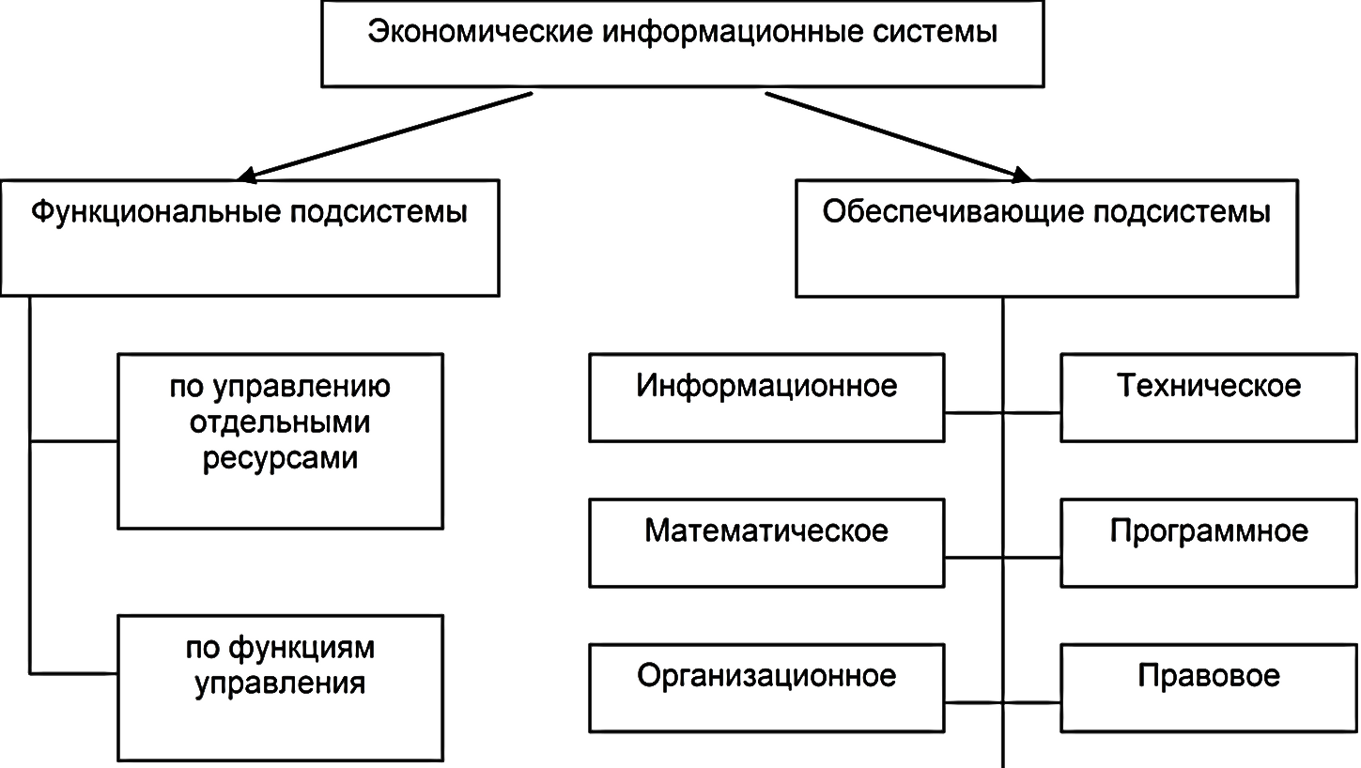
Рис. 4 – Подсистемы ЭИС
Таким образом, многоуровневое представление об информации в ЭИС обусловлено потребностями различных групп пользователей и современным уровнем развития инструментальных средств создания ЭИС (рис. 5).
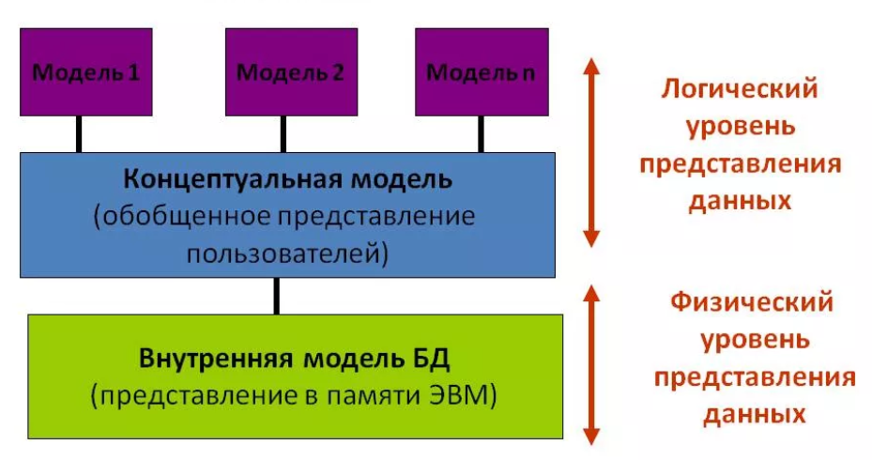
Рис.5 – Многоуровневое представление информации в ЭИС
Оно позволяет разделить работу по созданию и обслуживанию ЭИС на относительно независимые части. Так как создание ЭИС процесс ресурсозатратный, решение в виде разделения работы над созданием системы является напрашивающимся. Разные специалисты работают над разными уровнями системы, например: внешним представлением данных занимается отдел аналитики, а над концептуальным представлением данных (инфологические и дата-логические модели) трудятся прикладные программисты. Физическое представление курирует системный архитектор проекта. Такой подход очень актуален благодаря его практичности. На разных этапах разработки могут отслеживаться технические проблемы, которые в последствии устраняются командой специалистов.
Таким образом, очевидно, что для построения и внедрения качественной ЭИС для повышения эффективности основных бизнес-процессов предприятия, необходимо использовать и индивидуальный и многоуровневый подход, с постоянной оценкой ее качества.

